Р Е Ш Е Н И Е № 6 |  | Текущая редакция на 06.04.2023 г.

45 сессия 25 созыва 13 сентября 2019 г.
г. Бендеры
Об утверждении положений
о Почётном гражданине города Бендеры,
о Ленте Почётного гражданина города Бендеры,
о Грамоте Почётного гражданина города Бендеры,
об Удостоверении Почётного гражданина города Бендеры,
о знаке и фрачнике Почётного гражданина города Бендеры,
о Книге «Почётные граждане города Бендеры»

В соответствии со статьёй 17 Закона Приднестровской Молдавской Республики «Об органах местной власти, местного самоуправления и государственной администрации в ПМР»,-

ГОРОДСКОЙ СОВЕТ НАРОДНЫХ ДЕПУТАТОВ РЕШИЛ:

1. Утвердить Положение о Почётном гражданине города Бендеры согласно Приложению № 1 к настоящему Решению.
2. Утвердить Положение о Ленте Почётного гражданина города Бендеры согласно Приложению № 2 к настоящему Решению.
3. Утвердить Положение о Грамоте Почётного гражданина города Бендеры согласно Приложению № 3 к настоящему Решению.
4. Утвердить Положение об Удостоверении Почётного гражданина города Бендеры согласно Приложению № 4 к настоящему Решению.
5. Утвердить Положение о знаке и фрачнике Почётного гражданина города Бендеры согласно Приложению № 5 к настоящему Решению.
6. Утвердить Положение о Книге «Почётные граждане города Бендеры» согласно Приложению № 6 к настоящему Решению.
7. Финансирование расходов, связанных с реализацией настоящего Решения, осуществляется за счет средств внебюджетных источников (Реш. № 49 от 19.12.2019 г. 50 сессии 25 созыва) и бюджета г. Бендеры (Реш. № 2 от 13.02.2020 г. 51 сессии 25 созыва).
8. Государственной администрации г. Бендеры осуществить выплату единовременного денежного вознаграждения, предусмотренного пунктом 24 Приложения №1 к настоящему Решению, лицам, которым на момент вступления в силу настоящего Решения было присвоено звание «Почетный гражданин г. Бендеры». (Реш. № 49 от 19.12.2019 г. 50 сессии 25 созыва)

9. Настоящее Решение вступает в силу со дня, следующего за днём его официального опубликования. (Реш. № 49 от 19.12.2019 г. 50 сессии 25 созыва)
10. Со дня вступления в силу настоящего Решения признать утратившими силу:
а) Решение № 14 от 25.09.2003 г. 26 сессии 22 созыва «Об утверждении Положения о «Почетном гражданине города Бендеры» с изменениями и дополнениями, внесёнными Решением № 32 от 24.05.2012 г. 20 сессии 24 созыва, Решением № 17 от 25.09.2014 г. 41 сессии 24 созыва, Решением
№ 35 от 08.09.2016 г. 9 сессии 25 созыва, Решением № 8 от 26.04.2018 г.
31 сессии 25 созыва, Решением № 34 от 17.12.2018 г. 37 сессии 25 созыва;
б) Решение № 15 от 25.09.2003 г. 26 сессии 22 созыва «Об утверждении Положений и описаний Ленты, Грамоты, удостоверения «Почетного гражданина города Бендеры и книги «Почетных граждан города Бендеры» с изменениями и дополнениями, внесёнными Решением № 24 от 18.07.2013 г. 31 сессии 24 созыва, Решением № 17 от 25.09.2014 г. 41 сессии 24 созыва, Решением № 13 от 06.11.2014 г. 42 сессии 24 созыва, Решением № 35 от 17.12.2018 г. 37 сессии 25 созыва, Решением № 2 от 27.12.2018 г. 38 сессии 25 созыва. (Реш. № 49 от 19.12.2019 г. 50 сессии 25 созыва)
11. Контроль за выполнением настоящего Решения возложить на постоянную депутатскую комиссию по взаимодействию с правоохранительными органами и повышению уровня общественной безопасности, мандатам, вопросам депутатской деятельности и этике (Бондарь В.В.). (Реш. № 49 от 19.12.2019 г. 50 сессии 25 созыва)

Председатель городского Совета
народных депутатов Ю.И. Кара

Приложение № 1
к Решению № 6 от 13.09.2019 г.
45 сессии 25 созыва

Положение
о Почётном гражданине города Бендеры

Настоящее Положение устанавливает статус, порядок присвоения звания «Почётный гражданин города Бендеры», права и льготы лиц, удостоенных звания «Почётный гражданин города Бендеры».

Глава I. Общие положения

1. Звание «Почётный гражданин города Бендеры» является высшей городской наградой, формой поощрения за особые заслуги или выдающиеся достижения в экономической, научно-технической, социальной, культурной, патриотической, миротворческой и (или) иных сферах общественной жизни, способствовавшие развитию города Бендеры, росту его авторитета в Приднестровской Молдавской Республике и за рубежом, а также за проявленные мужество, смелость и отвагу.
2. Звание «Почётный гражданин города Бендеры» присваивается гражданам Приднестровской Молдавской Республики, иностранным гражданам независимо от места их проживания по основаниям, предусмотренным пунктом 1 настоящего Положения, является персональным и не может быть отозвано, за исключением случаев, предусмотренных законодательством.
Звание «Почетный гражданин города Бендеры», присвоенное лицам до вступления в силу настоящего Положения, признается действительным. (Реш. № 27 от 07.06.2022 г. 26 сессии 26 созыва)
3. Звание «Почётный гражданин города Бендеры» может быть присвоено посмертно.
4. Звание «Почётный гражданин города Бендеры» не может быть присвоено лицу, имеющему судимость, а также лицу, в отношении которого был вынесен и вступил в силу обвинительный приговор.

Глава II. Порядок присвоения звания
«Почётный гражданин города Бендеры»

5. Звание «Почётный гражданин города Бендеры» присваивается решением Бендерского городского Совета народных депутатов на сессии Совета.
6. Ходатайство о присвоении звания «Почётный гражданин города Бендеры» могут подавать:
а) Председатель Бендерского городского Совета народных депутатов;
б) депутаты Бендерского городского Совета народных депутатов;
в) депутаты Верховного Совета Приднестровской Молдавской Республики;
г) представители органов государственной власти;
д) Глава государственной администрации города Бендеры;
е) трудовые коллективы предприятий, учреждений, организаций;
ж) руководители общественных организаций города Бендеры.
7. К ходатайству о присвоении звания «Почётный гражданин города Бендеры» прилагаются:
а) письмо-представление;
б) подробная биография кандидата с приложением документов, подтверждающих факты биографии, которые имеют значение для присвоения звания «Почётный гражданин города Бендеры»;
в) описание заслуг и достижений кандидата с приложением подтверждающих их документов о производственной, научной, общественной деятельности кандидата;
г) выписка из протокола собрания трудового коллектива, заседания соответствующего органа общественной организации (в случае подачи ходатайства о выдвижении кандидатуры на имя Председателя Бендерского городского Совета народных депутатов и (или) Главы государственной администрации города Бендеры соответственно трудовым коллективом либо общественной организацией).
8. Ходатайство о присвоении звания «Почётный гражданин города Бендеры» с приложенными документами направляются в Бендерский городской Совет народных депутатов.
9. Информация о предстоящем рассмотрении Бендерским городским Советом народных депутатов вопроса о присвоении лицу звания «Почётный гражданин города Бендеры» дается в средствах массовой информации города не позднее, чем за 5 дней до дня заседания сессии Бендерского городского Совета народных депутатов по данному вопросу. (Реш. № 36 от 06.04.2023 г. 39 сессии 26 созыва)
10. Вопрос о рассмотрении ходатайства о присвоении звания «Почётный гражданин города Бендеры» рассматривается постоянной депутатской комиссией по взаимодействию с правоохранительными органами и повышению уровня общественной безопасности, международной деятельности, мандатам, вопросам депутатской деятельности и этики после его рассмотрения в иных постоянных депутатских комиссиях Бендерского городского Совета народных депутатов. (Реш. № 36 от 06.04.2023 г. 39 сессии 26 созыва)
11. Решение о присвоении звания «Почётный гражданин города Бендеры» принимается на сессии Бендерского городского Совета народных депутатов большинством от установленной численности депутатов.
12. В случае если кандидат не набрал необходимого для принятия решения числа голосов, повторное ходатайство по его кандидатуре не может быть направлено в Бендерский городской Совет народных депутатов.
13. Рассмотрение вопроса и принятие решения о присвоении звания «Почётный гражданин города Бендеры» может осуществляться в отсутствие представляемого к званию лица.
14. Лицу, удостоенному звания «Почётный гражданин города Бендеры», в торжественной обстановке и в присутствии депутатов Бендерского городского Совета народных депутатов вручаются Грамота Почётного гражданина города Бендеры, Лента Почётного гражданина города Бендеры, знак и фрачник «Почётный гражданин города Бендеры». В качестве документа, подтверждающего факт присвоения лицу этого звания, выдаётся специальное удостоверение.
15. В случае присвоения звания «Почётный гражданин города Бендеры» посмертно Грамота Почётного гражданина города Бендеры, Лента Почётного гражданина, знак, фрачник «Почётный гражданин города Бендеры» и удостоверение вручаются государственной администрацией города Бендеры близким родственникам лица, которому было присвоено звание, а в случае отсутствия такой возможности – передаются в МУ «Историко-краеведческий музей» города Бендеры.
Данное решение принимается Бендерским городским Советом народных депутатов одновременно с присвоением звания посмертно.
16. Грамота и удостоверение Почётного гражданина города Бендеры подписываются Главой государственной администрации города Бендеры и Председателем Бендерского городского Совета народных депутатов.
17. Имена Почётных граждан города Бендеры заносятся в Книгу «Почётные граждане города Бендеры» в хронологическом порядке, начиная с 1967 года.
18. Книга «Почётные граждане города Бендеры» постоянно хранится в МУ «Историко-краеведческий музей» города Бендеры.
19. После смерти лица, удостоенного звания «Почётный гражданин города Бендеры», Грамота Почётного гражданина города Бендеры, Лента Почётного гражданина города Бендеры, знак, фрачник «Почётный гражданин города Бендеры» и удостоверение передаются на хранение в МУ «Историко-краеведческий музей города Бендеры», если наследниками не принято иное решение.

Глава III. Правовой статус лица, удостоенного звания
«Почётный гражданин города Бендеры»

20. Лицу, удостоенному звания «Почетный гражданин города Бендеры» оказываются все знаки внимания, соответствующие его высокому званию, социальному статусу. Он приглашается государственной администрацией города Бендеры или Бендерским городским Советом народных депутатов на общегородские мероприятия с обязательным публичным объявлением о его присутствии.
21. Лицо, удостоенное звания «Почётный гражданин города Бендеры», имеет право публичного пользования этим званием в связи со своим именем.
22. Лицо, удостоенное звания «Почётный гражданин города Бендеры», имеет право на:
а) внеочередной прием по личным и служебным вопросам руководителями Бендерского городского Совета народных депутатов, государственной администрации города Бендеры, муниципальных учреждений, предприятий и организаций;
б) проход в здания и помещения, занимаемые органами местного самоуправления города Бендеры по предъявлению удостоверения Почётного гражданина города Бендеры;
в) внеочередное обслуживание на предприятиях торговли, коммунального хозяйства и бытового обслуживания, в учреждениях здравоохранения города Бендеры независимо от форм собственности.
23. Именем Почётного гражданина могут быть в установленном порядке названы улицы, учебные заведения, учреждения культуры города.
Фотографии Почётных граждан размещаются государственной администрацией г. Бендеры на Доске Почёта «Почётные граждане города Бендеры».
На фасаде зданий, где проживал Почетный гражданин в последнее время, может быть установлена памятная мемориальная доска. Памятная доска по просьбе коллектива может быть установлена на здании, где работал или учился Почетный гражданин города, а также на улице, носящей его имя. Решение об установлении памятной мемориальной доски принимает Бендерский городской Совет народных депутатов в установленном порядке.
(Реш. № 6 от 16.10.2020 г. 58 сессии 25 созыва)
Фотографии лиц, удостоенных звания «Почётный гражданин города Бендеры» до 01 января 2000 года, размещаются государственной администрацией города Бендеры на Доске Почета «Почетные граждане города Бендеры» в течение одного месяца с момента, когда стало достоверно известно о данном факте. (Реш. № 46 от 07.04.2022 г. 25 сессии 26 созыва)

Глава IV. Меры социальной поддержки лица, удостоенного звания
«Почётный гражданин города Бендеры»

24. При присвоении звания «Почетный гражданин города Бендеры» выплачивается единовременное денежное вознаграждение в размере
500 у.д.е. по официальному курсу валюты, на дату присвоения звания. (Реш. № 49 от 19.12.2019 г. 50 сессии 25 созыва)
25. Лицам, удостоенным звания «Почетный гражданин города Бендеры», предоставляются следующие льготы:
а) по оплате за сбор и вывоз твердых бытовых отходов (МУП БОСРЭДСОБ «КоммуналДорСервис»);
б) по оплате за найм и техническое обслуживание жилого фонда (МУП «ЖЭУК г. Бендеры») в пределах социальной нормы, установленной действующим законодательством ПМР;
в) бесплатная подписка на городскую газету «Новое время».
Размер льгот, указанных в подпунктах а) и б) настоящего пункта, определяется решением о бюджете города Бендеры на соответствующий год. (Реш. № 2 от 13.02.2020 г. 51 сессии 25 созыва)
26. В случае смерти лица, удостоенного звания «Почётный гражданин города Бендеры» организовываются его похороны с необходимыми почестями.
Родственникам Почётного гражданина указанные меры социальной поддержки не предоставляются.

Глава V. Последние почести лицу, удостоенному звания
«Почётный гражданин города Бендеры»

27. В случае смерти лица, удостоенного звания «Почётный гражданин города Бендеры», его похороны, оказание необходимых почестей осуществляется комиссией, создаваемой решением Главы государственной администрации города Бендеры.
28. В состав комиссии включаются представители структурных подразделений государственной администрации города Бендер, к компетенции которых относится работа с Почетными гражданами, решение вопросов в сфере организации ритуальных услуг, представители общественности, депутаты городского Совета.
29. Под почестями в целях настоящего Положения понимаются:
а) оформление помещений для выноса (по желанию родственников);
б) организация музыкального сопровождения;
в) организация и проведение гражданской панихиды (траурного митинга);
г) обеспечение цветами, венками;
д) социальное пособие на погребение лицу, взявшему на себя обязанности по погребению умершего Почетного гражданина г.Бендеры, предусмотренное Законом о погребении и похоронном деле.
Вопросы, связанные с организацией похорон лица, удостоенного звания «Почётный гражданин города Бендеры», оказания ему необходимых почестей, в части, не урегулированной настоящим Положением, определяются правовым актом Главы государственной администрации города Бендеры.

Глава VI. Лишение звания «Почётный гражданин города Бендеры»

30. Лишение звания «Почётный гражданин города Бендеры» производится Решением Бендерского городского Совета народных депутатов в случае привлечения лица, его удостоенного, к уголовной ответственности по вступившему в законную силу обвинительному приговору суда. В течение пятнадцати рабочих дней со дня поступления в государственную администрацию города Бендеры документов, подтверждающих привлечение лица, удостоенного звания «Почётный гражданин города Бендеры», к уголовной ответственности, уполномоченное структурное подразделение администрации города подготавливает и представляет Главе государственной администрации города Бендеры проект решения, предусматривающий внесение на рассмотрение Бендерского городского Совета народных депутатов вопроса о лишении звания «Почётный гражданин города Бендеры».
В случае внесения Главой государственной администрации города Бендеры вопроса о лишении звания «Почётный гражданин города Бендеры» в адрес Бендерского городского Совета народных депутатов в сроки, установленные Регламентом работы городского Совета, вопрос о лишении звания рассматривается на ближайшей сессии.
31. В случае отмены по реабилитирующим основаниям обвинительного приговора суда, в соответствии с которым лицо было лишено звания «Почётный гражданин города Бендеры», принятое при этом решение городского Совета отменяется, а лицо считается восстановленным в правах на звание. Восстановление в правах Почетного гражданина оформляется решением Бендерского городского Совета народных депутатов, подготавливаемым в порядке и сроки, аналогичные порядку и срокам, предусмотренным настоящим Положением. Меры социальной поддержки, не полученные Почетным гражданином за период, когда данное лицо было лишено звания, компенсируются ему после принятия решения Бендерского городского Совета народных депутатов, предусматривающего восстановление в правах звания, в порядке, установленном правовым актом Главы государственной администрации города Бендеры.

Приложение № 2
к Решению № 6 от 13.09.2019 г.
45 сессии 25 созыва

Положение о Ленте Почётного гражданина города Бендеры

1. Лента Почётного гражданина города Бендеры» (далее – Лента) вручается в соответствии с пунктами 14 и 15 Положения о Почётном гражданине города Бендеры.
2. Лента имеет прямоугольную форму размером 200х15 см, изготавливается из шёлка красного цвета. На лицевой стороне буквами золотого цвета размером 4 см нанесена надпись «Почётный гражданин города Бендеры».
3. Изготовление и хранение Ленты до вручения осуществляется государственной администрацией города Бендеры.
4. Лента вручается Главой государственной администрации города Бендеры совместно с Председателем Бендерского городского Совета народных депутатов вместе с Грамотой, удостоверением, знаком и фрачником Почётного гражданина города Бендеры.
5. Лента носится на правом плече.
6. При утрате Ленты её дубликат не выдаётся.

Приложение № 3
к Решению № 6 от 13.09.2019 г.
45 сессии 25 созыва

Положение о Грамоте Почётного гражданина города Бендеры

1. Грамота Почётного гражданина города Бендеры (далее – Грамота) вручается в соответствии с пунктами 14 и 15 Положения о Почётном гражданине города Бендеры.
2. Грамота представляет собой лист прямоугольной формы размером 400х300 мм, украшенный орнаментом. Для каждой Грамоты допускается использование индивидуальной цветовой раскраски. По периметру рамки Грамоты в овальных окнах изображены цветные сюжеты, связанные с историческим прошлым и настоящим города Бендеры: Преображенский Собор, Памятник Русской Славы, Мемориал памяти и скорби, Мемориал Славы железнодорожников, Бендерская крепость. В центре верхней части рамки изображён цветной герб города Бендеры. По внешней границе рамки выполнен орнамент. Грамота оформляется в рамку под стеклом.
3. Изготовление и хранение Грамоты до вручения осуществляется государственной администрацией города Бендеры.
4. Грамота подписывается Главой государственной администрации города Бендеры и Председателем Бендерского городского Совета народных депутатов.
5. Грамота вручается Главой государственной администрации города Бендеры совместно с Председателем Бендерского городского Совета народных депутатов вместе с Лентой, удостоверением, знаком и фрачником Почётного гражданина города Бендеры.
6. При утрате Грамоты выдаётся её дубликат.

Приложение № 4
к Решению № 6 от 13.09.2019 г.
45 сессии 25 созыва

Положение об Удостоверении
Почётного гражданина города Бендеры

1. Удостоверение Почётного гражданина города Бендеры (далее – Удостоверение) вручается лицу, которому присвоено звание «Почётный гражданин города Бендеры», в соответствии с пунктами 14 и 15 Положения о Почётном гражданине города Бендеры.
2. Бланк Удостоверения представляет собой двухстраничную книжку из бумаги с защитной сеткой розового цвета, наклеенную на плотное складывающееся пополам основание, обтянутое переплётным материалом тёмно-красного цвета. Размер сложенного бланка удостоверения – 100х65 мм.
3. На обложке слева располагается изображение герба города Бендеры, ниже герба справа располагается надпись «ПОЧЁТНЫЙ ГРАЖДАНИН ГОРОДА БЕНДЕРЫ». Изображение герба и текст обложки выполняются тиснением с позолотой.
На левой странице внутреннего разворота изображён герб города Бендеры, на правой странице – вверху надпись: «Удостоверение № __», под ней каллиграфическим почерком указываются фамилия, имя и отчество лица, которому присвоено звание «Почётный гражданин города Бендеры», а ниже – текст: «является Почётным гражданином города Бендеры».
В нижней части располагается текст «Решением сессии Бендерского городского Совета народных депутатов № __ от __________», под текстом располагаются слова: «Глава государственной администрации г. Бендеры» и место для его подписи, «Председатель Бендерского городского Совета народных депутатов» и место для его подписи.
4. Удостоверение вручается Главой государственной администрации города Бендеры совместно с Председателем Бендерского городского Совета народных депутатов вместе с Лентой, Грамотой, знаком и фрачником Почётного гражданина города Бендеры.
5. При утрате Удостоверения выдается дубликат.

Приложение № 5
к Решению № 6 от 13.09.2019 г.
45 сессии 25 созыва

Положение о знаке и фрачнике
Почётного гражданина города Бендеры
- Знак и фрачник «Почётный гражданин города Бендеры» вручаются в соответствии с пунктами 14 и 15 Положения о Почётном гражданине города Бендеры.
- Внешний вид и используемые в изготовлении материалы должны соответствовать описанию и эскизам знака и фрачника «Почётный гражданин города Бендеры».
- Право изготовления и хранения знака и фрачника «Почётный гражданин города Бендеры» предоставляется государственной администрации г. Бендеры.

4. Знак и фрачник «Почётный гражданин города Бендеры» вручаются Главой Государственной администрации г. Бендеры, Председателем Бендерского городского Совета народных депутатов одновременно с Грамотой, Лентой и удостоверением Почётного гражданина города Бендеры.
- При утрате знака и (или) фрачника «Почётный гражданин города Бендеры» их дубликат не выдаётся.

ОПИСАНИЕ
знака и фрачника «Почётный гражданин города Бендеры»

Знак «Почётный гражданин города Бендеры» представляет собой восьмиконечную звезду, образованную расходящимися лучами, с расстоянием по горизонтали и вертикали между противоположными концами лучей звезды 42 мм.
При помощи эксклюзивного соединения, разработанного и выполненного исключительно для данного изделия, звезда крепится к колодке, используемой как крепление шейной ленты. Лента атласная жёлтого цвета, шириной 15 мм.
Звезда и колодка изготавливаются из латуни Л-63, методом холодной штамповки с нанесением холодных эмалей и покрытием гальваническим золотом.
В центральной части лицевой стороны звезды, в окружности диаметром 24 мм. стилизованное изображение герба города Бендеры. В верхней части стилизованного изображения герба надпись по окружности «ПОЧЕТНЫЙ ГРАЖДАНИН ГОРОДА», высота букв 2 мм. В нижней части стилизованного изображения герба надпись по окружности «БЕНДЕРЫ», высота букв 3 мм. С правой и с левой стороны надписи ограненные кристаллы – фианиты ø 1,5 мм. и ø 2,0 мм. по два кристалла с каждой стороны (всего 4 кристалла).
Обратная сторона звезды выполняется в технике «декоративного узора». В верхней части обратной стороны звезды, горизонтальная, в две строки надпись «Радуга-Стиль Приднестровье»; в нижней части выгравированный индивидуальный порядковый номер изделия.
Колодка представляет собой стилизованное изображение дубовой ветви, состоящей из шести дубовых листьев, украшенных пятью кристаллами (фианитами) ø 2 мм. (по горизонтали: три в верхней и два в нижней части колодки), на оборотной стороне колодки – устройство для крепления ленты.
Знак «Почётный гражданин города Бендеры» предусматривает наличие уменьшенной копии изделия (фрачника), вручаемого одновременно со знаком.
Фрачник изготавливается из латуни Л-63 толщиной 2 мм. покрыт гальваническим золотом и в точности повторяет контур, пропорции и цветовое решение знака «Почётный гражданин города Бендеры». Восьмиконечная звезда фрачника имеет расстояние по горизонтали и вертикали между противоположными концами лучей – 20 мм. В центральной части звезды фрачника, в окружности диаметром 12 мм. нанесены эмали жёлтого и чёрного цвета. В верхней части окружности на фоне жёлтой эмали установлен один кристалл (фианит) ø 1,5 мм, в нижней части на фоне чёрной эмали установлен один кристалл (фианит) ø 2 мм. На оборотной стороне уменьшенной копии знака «Почётный гражданин города Бендеры» – цанговое крепление изделия к одежде.

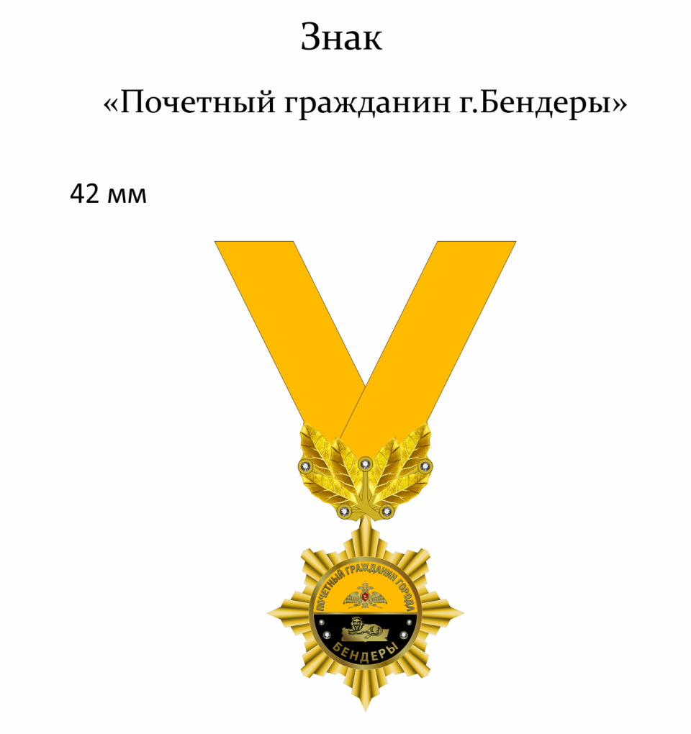
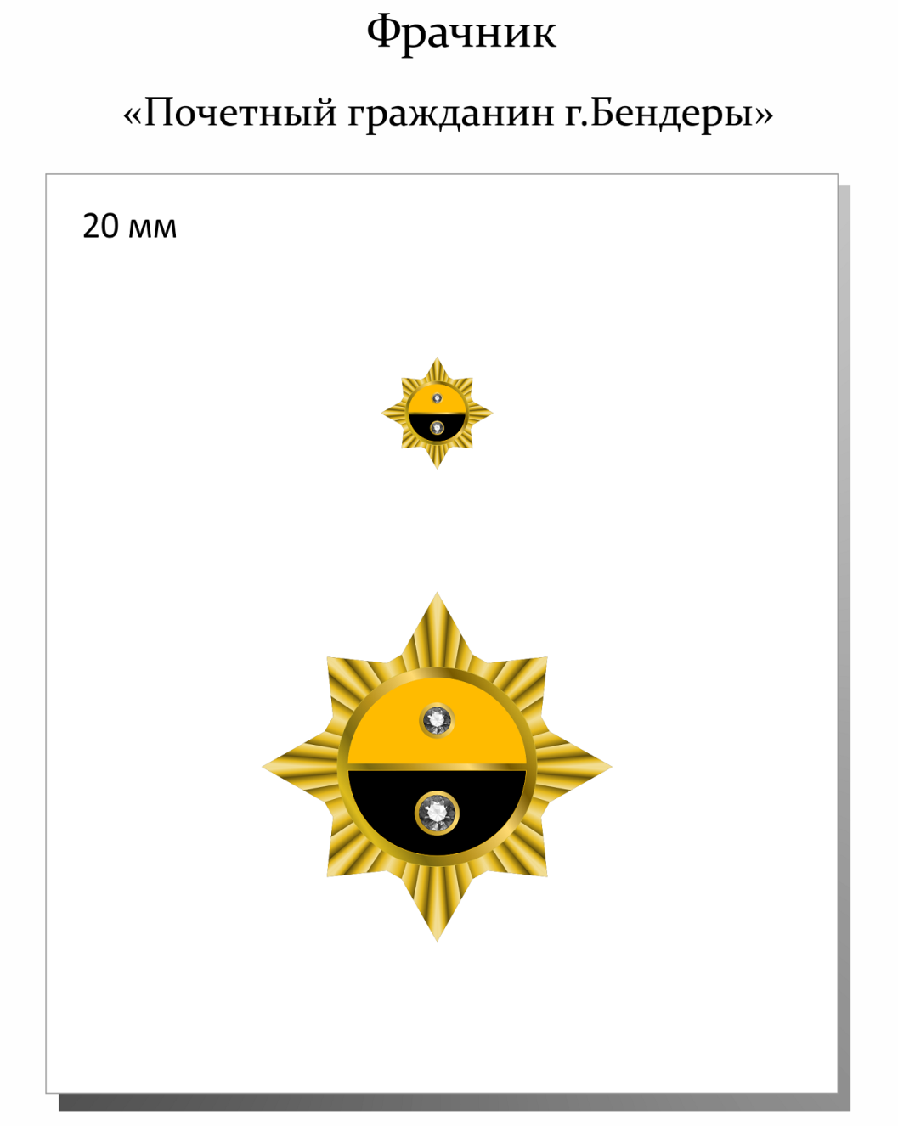
Приложение № 6
к Решению № 6 от 13.09.2019 г.
45 сессии 25 созыва

Положение о Книге «Почётные граждане города Бендеры»

1. В соответствии с пунктом 17 Положения о Почётном гражданине города Бендеры имена Почётных граждан города Бендеры заносятся в Книгу «Почётные граждане города Бендеры» (далее – Книга) в хронологическом порядке, начиная с 1967 года.
2. Книга имеет прямоугольную форму размером 30х35 см. Переплёт изготовлен из лидерина или искусственной кожи вишнёвого цвета, внутренние листы напечатаны на дизайнерской бумаге.
На первой странице переплёта возможна орнаментная рамка, тиснутая фольгой. Внутри рамки тиснут герб города Бендеры и текст: «Книга «Почётные граждане города Бендеры». На форзацах напечатаны иллюстрации, связанные с историей города Бендеры. Цвет соответствует обложке.
3. В книге сшито 24 листа толщиной 0,6 мм:
а) первый лист – чистый;
б) на втором (титульном) листе напечатана надпись «Почётные граждане города Бендеры» красно-зелёно-бронзовым цветом;
в) на третьем листе располагается текст об истории присвоения в городе Бендеры звания «Почётный гражданин города Бендеры»;
г) последующие страницы Книги предназначены для внесения имён Почётных граждан и выписок из решений сессий Бендерского городского Совета народных депутатов.
4. В Книге на листах слева помещается фотография размером 18х13 см. Справа в Книге дополнительно располагается лист размером А3 из тонкой мелованной бумаги, тонированной под цвет листов Книги.
На дополнительном листе печатаются фамилия, имя, отчество лица, которому присвоено звание «Почётный гражданин города Бендеры». Основные сведения о Почётных гражданах вносятся в Книгу каллиграфическим почерком.
5. Фотопортреты Почётных граждан изготавливаются профессионально и в едином стиле.
Распечатка листов осуществляется на цветном принтере.
Образец блока закрашивается краской под золото.
6. Книга в одном экземпляре изготавливается государственной администрацией города Бендеры и передаётся на постоянное хранение в МУ «Историко-краеведческий музей» города Бендеры.
7. Запись лиц, удостоенных звания «Почётный гражданин города Бендеры» в Книге выполняется каллиграфическим почерком в соответствии с текстом решения сессии Бендерского городского Совета народных депутатов.
8. Хранение, выдача и внесение записей в Книгу осуществляются МУ «Историко-краеведческий музей» города Бендеры.

